 | Министерство науки и высшего образования Российской Федерации  Федеральное государственное автономное образовательное учреждение  высшего образования  «Московский государственный технический университет  имени Н. Э. Баумана  (национальный исследовательский университет)»  (МГТУ им. Н. Э. Баумана)

ФАКУЛЬТЕТ | «Информатика и системы управления» (ИУ)

КАФЕДРА | «Информационная безопасность» (ИУ8)

Лабораторная работа № 3
ПО КУРСУ
«Интеллектуальные технологии информационной безопасности»
на тему «Исследование нейронных сетей с радиальными базисными функциями (RBF) на примере моделирования булевых выражений»
Вариант 18

Студент | ИУ8-21М |  |  |  | E. А. Степанова
 | (Группа) |  |  |  | (И. О. Фамилия)
Преподаватель |  |  |  |  | П. В. Захаров

Цель работы
Исследовать функционирование НС с радиальными базисными функциями (RBF) и обучить ее по правилу Видроу - Хоффа.

Постановка задачи
Получить модель булевой функции (БФ) на основе RBF-HC с двоичными входами $x_{1}$, $x_{2}$, $x_{3}$, $x_{4}$ ∈ {0,1}, единичным входом смещения $x_{0}$ = 1, синаптическими весами $w_{0}$, $w_{1}$, $w_{2}$, $w_{3}$, $w_{4}$, двоичным выходом у $ϵ$ {0,1} и заданной нелинейной функцией активации (ФА) f: R → (0,1).
Для заданной БФ $(\overline{x_{1}}+\overline{x_{2}}+\overline{x_{3}})(\overline{x_{2}}+\overline{x_{3}}+x_{4})$ реализовать обучение НС с использованием:
1) Части комбинаций переменных $x_{1}$, $x_{2}$, $x_{3}$, $x_{4}$;
В таблице 1.1 изображена таблица истинности для заданной функции.
Таблица 1.1 – Таблица истинности.
$$x_{1}$$ | $$x_{2}$$ | $$x_{3}$$ | $$x_{4}$$ | Результат
0 | 0 | 0 | 0 | 1
0 | 0 | 0 | 1 | 1
0 | 0 | 1 | 0 | 1
0 | 0 | 1 | 1 | 1
0 | 1 | 0 | 0 | 1
0 | 1 | 0 | 1 | 1
0 | 1 | 1 | 0 | 0
0 | 1 | 1 | 1 | 1
1 | 0 | 0 | 0 | 1
1 | 0 | 0 | 1 | 1
1 | 0 | 1 | 0 | 1
1 | 0 | 1 | 1 | 1
1 | 1 | 0 | 0 | 1
1 | 1 | 0 | 1 | 1
1 | 1 | 1 | 0 | 0
1 | 1 | 1 | 1 | 0

Ход работы
В ходе работы была реализован трехслойная нейронная сеть со следующими параметрами:
- 4 входа
- cмещение 1
- 13 нейронов на среднем слое
- функция активации
Весовые коэффициенты инициализируются со случайными значениями.
Норма обучения равна 0.3, точность установлена 0.01. Количество RBF-нейронов: J = 13.
В качестве обучающей выборки выбраны следующие 4 вектора.$x_{1}$ = [0, 0, 1, 0], $x_{2}$ = [0, 1, 0, 1], $x_{3}$ = [1, 0, 1, 0], $x_{4}$ = [1, 1, 1, 0]
На рисунке 1 демонстрируется ошибка за поколение и количество ошибок за поколение.
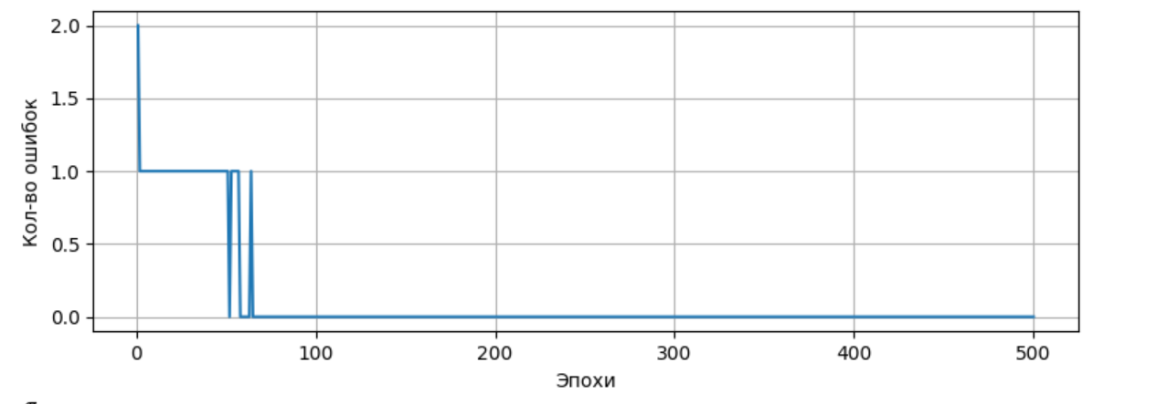
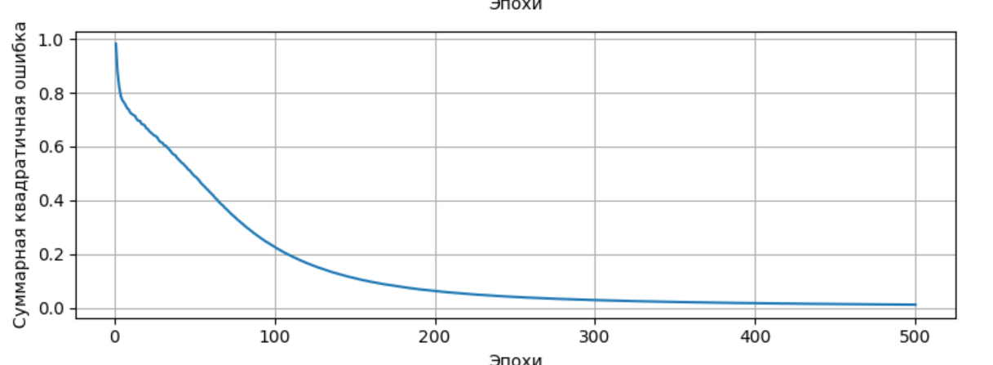
Рисунок 1 – Графики ошибки за эпоху.
Результаты
В результате обучения НС успешно аппроксимирует заданную логическую функцию.
Модель корректно классифицирует все 16 возможных входных комбинаций.
Полученные веса определяют линейную разделяющую гиперплоскость в четырёхмерном пространстве признаков.
Выводы
В ходе лабораторной работы:
- Реализована НС,
- исследован процесс обучения по дельта правилу,
- выполнена классификация логической функции,
- подтверждена линейная разделимость заданной функции.
Работа демонстрирует принцип функционирования простейших нейронных сетей и служит основой для дальнейшего изучения многослойных архитектур и методов градиентного обучения.
Приложение А
import numpy as np
from numpy import tanh
from matplotlib import pyplot as plt
from itertools import product, combinations

J = 13
INPUT = 5
OUTPUT = 1

eps = 0.01
nj = 0.1

def f(xs):

x1, x2, x3, x4 = xs[0], xs[1], xs[2], xs[3]

# Первый сомножитель: ¬x1 + ¬x2 + ¬x3
term1 = (1 - x1) or (1 - x2) or (1 - x3)

# Второй сомножитель: ¬x2 + ¬x3 + x4
term2 = (1 - x2) or (1 - x3) or x4

return 1 if (term1 and term2) else 0

def activate_tanh(net):
return 1/2 * (tanh(net) + 1)

def find_minimal_training_set(INPUT=4, J=13, OUTPUT=1, nj=0.1, eps=0.01, max_epoch=200):
all_data = list(product([0,1], repeat=INPUT))

for subset_size in range(1, len(all_data)+1):
print(f"Пробуем размер подмножества: {subset_size}")
for subset in combinations(all_data, subset_size):
WEIGHTS = [
np.random.randn(INPUT+1, J) * np.sqrt(1/(INPUT+1)),
np.random.randn(J, OUTPUT) * np.sqrt(1/J)
]

train_data = [list(d) for d in subset]

for epoch in range(max_epoch):
np.random.shuffle(train_data)
err = 0
for d in train_data:
xs = np.array(d + [1], dtype=float)
true_res = f(xs)

z1 = np.dot(xs, WEIGHTS[0])
res_1 = 0.5*(np.tanh(z1)+1)

z2 = np.dot(res_1, WEIGHTS[1])
res_2 = 0.5*(np.tanh(z2)+1)

delta_2 = (true_res - res_2) * 2 * res_2 * (1 - res_2)
delta_1 = (delta_2 @ WEIGHTS[1].T) * 2 * res_1 * (1 - res_1)

WEIGHTS[1] += nj * delta_2 * res_1.reshape(-1,1)
WEIGHTS[0] += nj * xs.reshape(-1,1) @ delta_1.reshape(1,-1)

err += (true_res - res_2)**2

if err < eps/10:
break

correct = 0
for x in all_data:
xs = np.array(list(x) + [1], dtype=float)
res_1 = 0.5*(np.tanh(np.dot(xs, WEIGHTS[0]))+1)
res_2 = 0.5*(np.tanh(np.dot(res_1, WEIGHTS[1]))+1)
pred = int(res_2.item() >= 0.5)
true_res = f(xs)
if pred == true_res:
correct += 1

if correct == len(all_data):
print(f"Минимальный набор найден! Размер: {subset_size}")
return subset, WEIGHTS

return None, None

# Поиск минимального обучающего набора
minimal_set, best_weights = find_minimal_training_set()
print("Минимальный набор для обучения:", minimal_set)

if minimal_set is None:
print("Не удалось найти минимальный набор. Используем все данные.")
all_data = list(product([0,1], repeat=4))
minimal_set = all_data

data = [list(x) for x in minimal_set]

# Сброс весов и обучение на минимальном наборе
WEIGHTS = [
np.random.randn(INPUT, J) * np.sqrt(1/INPUT),
np.random.randn(J, OUTPUT) * np.sqrt(1/(INPUT+J))
]

err = 1
epoch = 0
errs_epoch = []
int_errs_epoch = []
max_epochs = 500

while err >= eps and epoch < max_epochs:
np.random.shuffle(data)
err = 0
epoch += 1
int_err = 0
for d in data:
xs = np.array(d + [1], dtype=float)
true_res = f(xs)

z1 = np.dot(xs, WEIGHTS[0])
res_1 = 0.5*(np.tanh(z1)+1)

z2 = np.dot(res_1, WEIGHTS[1])
res_2 = 0.5*(np.tanh(z2)+1)

delta_2 = (true_res - res_2) * 2 * res_2 * (1 - res_2)
delta_1 = (delta_2 @ WEIGHTS[1].T) * 2 * res_1 * (1 - res_1)

WEIGHTS[1] += nj * delta_2 * res_1.reshape(-1,1)
WEIGHTS[0] += nj * xs.reshape(-1,1) @ delta_1.reshape(1,-1)

err += (true_res - res_2)**2
if round(res_2[0]) != true_res:
int_err += 1
errs_epoch.append(err)
int_errs_epoch.append(int_err)

print(f"Обучение завершено за {epoch} эпох")

# Графики ошибок
plt.figure(figsize=(8,6))

plt.subplot(2,1,1)
plt.plot(range(1, len(errs_epoch)+1), int_errs_epoch)
plt.xlabel("Эпохи")
plt.ylabel("Кол-во ошибок")
plt.grid(True)

plt.subplot(2,1,2)
plt.plot(range(1, len(errs_epoch)+1), errs_epoch)
plt.xlabel("Эпохи")
plt.ylabel("Суммарная квадратичная ошибка")
plt.grid(True)

plt.tight_layout()
plt.show()

# Проверка после обучения
print("\n" + "="*70)
print("ТАБЛИЦА ИСТИННОСТИ")
print("="*70)
print(" x1 x2 x3 x4 | true | pred | raw output")
print("-"*70)

correct = 0
total = 0

for x in product([0,1], repeat=4):
xs = np.array(list(x) + [1], dtype=float)
true_res = f(xs)

z1 = np.dot(xs, WEIGHTS[0])
a1 = activate_tanh(z1)

z2 = np.dot(a1, WEIGHTS[1])
a2 = activate_tanh(z2)

pred = int(a2.item() >= 0.5)
plus = " ERR" if pred != true_res else ""
print(f" {x[0]} {x[1]} {x[2]} {x[3]} | {true_res} | {pred} | {a2[0]:.6f}{plus}")

if pred == true_res:
correct += 1
total += 1

print("-"*70)
print(f"\nТочность: {correct}/{total} ({correct/total*100:.1f}%)")

# Вывод весов
print("\n" + "="*70)
print("СИНАПТИЧЕСКИЕ ВЕСА ПОСЛЕ ОБУЧЕНИЯ")
print("="*70)
print("\nВеса скрытого слоя (W1):")
print(WEIGHTS[0])
print("\nВеса выходного слоя (W2):")
print(WEIGHTS[1])

